Entraine-toi.
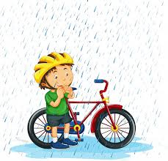

Loïc voudrait louer un vélo pour une journée à 54,72 €.
A combien lui reviendrait la location s’il loue le vélo pour une demi-journée, car la météo a annoncé de la pluie pour l’après-midi ?
- Cherche la moitié de ces nombres.
Moitié de 32,54 =
Moitié de 82,1 =
Moitié de 7,22 =
Moitié de 90,9 =
Moitié de 8,8 =
Moitié de 11,42 =
Moitié de 36,2 =

Réponses :

Exercice 1
54,72= 54 + 0,72
La moitié de 54 27
car 27 + 27 = 54
27 + 0,36 = 27,36
La moitié de 0,72 0,36
car 0,36 + 0,36 = 0,72
La moitié de 54,72 c’est 27,36.

Exercice 2

Moitié de 32,50 = 16,25
Moitié de 82,1 = 41,05 (82,1 =82,10)
Moitié de 7,22 =3,61
Moitié de 90,9 =45,45 (90,9=90,90)
Moitié de 8,8 = 4,4
Moitié de 11,42 =5,71
Moitié de 36,3 = 18,15 (36,3 = 36,30)

